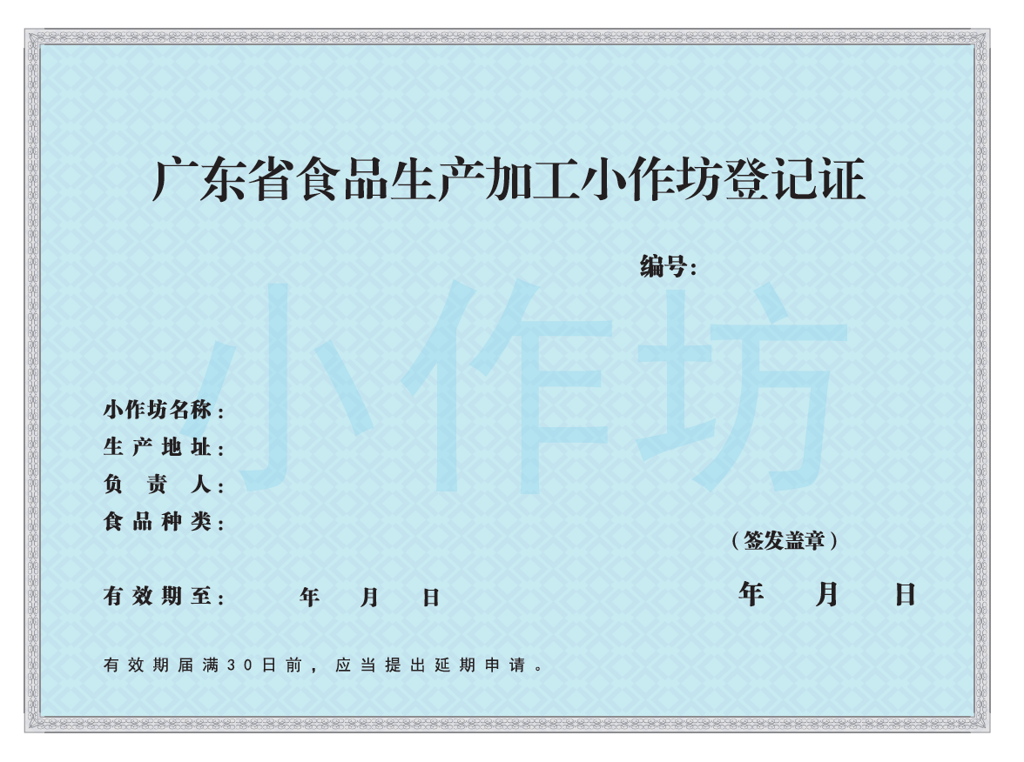
附件1

附件2

广东省食品生产加工小作坊
登记证申请书

申请单位名称
地 址
负 责 人
联 系 电 话
填 表 日 期

广东省市场监督管理局制

单位名称
生产地址
营业执照编号（或统一社会信用代码）
负 责 人 |  |  |  |  |  |  |  | 联系电话
身份证号码
联 系 人 |  |  |  | 联系电话 |  |  |  | 传真电话
食品种类
及包装情况
执行标准
生产场所面积 |  |  |  |  |  |  | 仓库面积
从  业  人  员 | 总数
从  业  人  员 | 主要  从业  人员 |  | 姓名 |  | 身份证号码 |  |  |  | 是否持健康证（可附健康证明复印件）
设施设备明细（可另附页详细说明）
原辅料、食品添加剂、包装材料明细（可另附页详细说明）
生产场所的卫生与安全情况说明（可另附页详细说明）
拟生产的食品品种说明（可另附页详细说明）
其他需说明的事项

保证申明
本申请书中所填内容及所附材料均真实、合法；本人资质符合《食品安全法》和《广东省食品生产加工小作坊和食品摊贩管理条例》要求，如有不实之处，本人愿负相应的法律责任，并承担由此产生的一切后果。
负责人（签名）：
年 月 日
附件3

广东省食品生产加工小作坊
登记证延续申请书

申请单位名称
地 址
负 责 人
联 系 电 话
填 表 日 期

广东省市场监督管理局制

单位名称
生产地址
负 责 人 |  |  |  |  |  |  |  |  | 联系电话
身份证号码
联 系 人 |  |  |  | 联系电话 |  |  |  | 传真电话
登记证编号 |  |  |  |  |  |  |  | 原有效期至
食品种类
及包装情况
执行标准
生产场所面积 |  |  |  |  |  |  | 仓库面积
从  业  人  员 | 总数
从  业  人  员 | 主要  从业  人员 |  | 姓名 |  | 身份证号码 |  |  |  |  | 是否持健康证明（可附健康证明复印件）
设施设备明细（可另附页详细说明）
原辅料、食品添加剂、包装材料明细（可另附页详细说明）
生产场所的卫生与安全情况说明（可另附页详细说明）
拟生产的食品品种说明（可另附页详细说明）
其他需说明的事项
保证申明
本申请书中所填内容及所附资料均真实、合法；本人资质符合《食品安全法》和《广东省食品生产加工小作坊和食品摊贩管理条例》要求，如有不实之处，本人愿负相应的法律责任，并承担由此产生的一切后果。
负责人（签名）：
年 月 日

附件4
广东省食品生产加工小作坊
登记证变更申请书
名 称
登记证编号
负 责 人 |  | 联系电话
申请变更项目
申请变更原因
变更后情况的
详细描述
保证申明
本申请书中所填内容及所附资料均真实、合法；本人资质符合《食品安全法》和《广东省食品生产加工小作坊和食品摊贩管理条例》要求，如有不实之处，本人愿负相应的法律责任，并承担由此产生的一切后果。
负责人（签名及盖章）：
年 月 日

附件5
广东省食品生产加工小作坊
登记证注销申请书
名 称
登记证编号
登记证发证
日期
登记证有效期
食品品种
负 责 人 |  | 联系电话
申请注销原因
保证申明
本申请书中所填内容及所附资料均真实、合法，如有不实之处，本人愿负相应的法律责任，并承担因注销食品生产加工小作坊登记证所引起的一切后果。
负责人（签名及盖章）：
年 月 日

附件6
广东省食品生产加工小作坊现场核查要点

一、生产加工场所要求
1.1 食品生产加工小作坊应与有毒、有害场所及其他污染源保持25米以上的距离，保证不受污染源污染。
1.2 生产加工场所相对独立，与生活区、办公区有效隔离；生产加工场所不得饲养禽畜，不得设立厕所。
1.3 生产加工场所面积应与生产能力相适应，有足够的空间和场地放置设备、物料和产品，并满足操作和安全生产要求；按照生产工艺的先后次序和产品特点合理布局，应当设立原辅料仓储、生产加工、成品仓储等功能间。
1.4 生产加工场所应整洁、卫生、通风，无积水、泥泞、废弃物等易造成食品污染的因素。
1.5 生产加工场所地面、墙面应平整，应采用水泥或瓷砖等硬质材料；墙面、地面应便于清洗、消毒；墙壁应有高度不低于1.5m的墙裙，且平整，防止污垢积存；窗户内窗台应便于清洁；顶部建造应防漏雨，防止灰尘积累、碎片脱落，并且容易清洁；门窗应严密、不变形，开闭自如。
二、设施与设备要求
2.1 具备良好的供水和排水、排污设施，具备带盖、防渗漏的垃圾和污物暂存设施；排水终端口应设置防鼠格栅；与外界通风设施应装有纱网。
2.2 具备满足食品加工操作的照明、通风、排烟设施。
2.3 具备独立的食品添加剂的保存设施。
2.4 设置必要的洗手设施，并配备专用的消毒、干手用品；应具备清洁剂、消毒剂、杀虫剂等物质的保存设施，并单独存放，且应明确标识。
2.5 根据实际需求配备必要的冷藏、冷冻、加热、消毒杀菌设施。
2.6 具备良好的防鼠、蝇、虫等设施；应采取有效措施，防止生产加工场所和周围区域内害虫孳生。
2.7 应具备与加工食品相适应的加工设备和器具，设备和器具应保持清洁。
2.8 直接接触食品的生产设备和器具应采用无毒、无害、耐腐蚀、不易生锈、不易于微生物滋生和符合卫生要求的材料制造。
2.9 应选用食品用清洁剂清洗食品加工设备和器具，使用的洗涤剂、消毒剂应当对人体安全、无害。
2.10 包装、贮存、运输和装卸食品的器具和设备应当安全、无害，保持清洁，必要时进行消毒。
三、加工过程控制要求
3.1 使用的原辅料应符合国家有关规定和相关标准的要求，严禁使用过期、失效、变质、不洁、回收及受到其他污染的原辅材料。
3.2 结合生产工艺流程，分开放置原辅料、半成品和成品、生熟食品，并确保与食品接触的设备、工具等表面清洁，防止交叉污染。
3.3 生产用水应使用自来水或者符合国家规定生活饮用水标准的其他水源。
3.4 食品添加剂的品种、使用范围和使用量应符合GB 2760的规定，应独立存放，并使用经计量检定的、符合量程的天平或秤等工具称量。
3.5 生产中涉及生、熟料的工具与容器应做好标识并分开使用。
四、人员要求
4.1 从事接触直接入口食品生产加工的人员应持有有效的健康证明，并配有足够的工作衣帽。现场人员应穿戴工作衣帽，不得赤膊、光脚。
4.2 从业人员应保持个人卫生，不留长指甲、不涂指甲油、不喷洒香水、不得佩戴手表和外露饰物。不携带与食品生产无关的个人用品进入生产加工场所。
4.3 负责人和主要生产人员应学习和熟悉所生产食品的质量安全相关知识。
4.4 有食品安全管理人员。
五、质量安全管理要求
5.1 有保证食品安全的规章制度。
5.2应建立原辅料进货台账，如实记录购进食品原料、食品添加剂、食品相关产品的名称、批号、规格、数量、生产日期、保质期、供货者名称及联系方式、进货日期等内容；保存采购供货者的相关证照、采购发票、检验检疫符合证明等凭证。
5.3 应建立食品添加剂使用台账，如实记录使用食品添加剂的时间、名称、用量、与其它原辅料配比情况等内容。
5.4 应建立生产统计台账，如实记录生产日期、产品名称、规格、数量、保质期、质检信息等内容。
5.5 应建立产品销售台账，如实记录销售食品的名称、生产日期、规格、数量、购货单位名称及联系方式、销售日期等内容，保存载有相关信息的销售票据。
5.6 应建立食品召回和销毁台账，如实记录召回时间、产品名称、规格、不安全项目、回收原因、回收数量、销毁时间、销毁地点、销毁数量、销毁方式、处理情况等内容。
六、包装与标识要求
6.1 包装的容器和材料应为清洁、无毒、无害且符合卫生要求和食品用包装材料标准的产品；一次性使用的包装容器和材料不得循环使用；重复使用的包装物或容器必须备有专门的清洗设备或场所进行定期清洗、消毒，保持清洁卫生。
6.2 食品应当有包装和标签，标签的内容必须真实，标签应当包括：食品名称、执行标准、生产日期、保质期、成分表或配料表，食品小作坊名称、地址、登记证号码、联系方式及按照法律、法规或者食品安全标准规定需要标示的内容。
七、贮存与运输要求
7.1 贮存场所内不得存放影响产品安全的物品，储存物须离地离墙独立存放；根据贮存食品的要求提供适宜的温度和湿度等贮存条件；采取防鼠、蝇、虫等有效措施，确保贮存的食品不受污染。
7.2 贮存、运输和装卸食品的容器、工具和设备应当安全、无害、保持清洁，必要时进行消毒；不得将食品与有毒、有害物品一同运输。
附件7
广东省食品生产加工小作坊现场核查表
小作坊名称： 地址：
评价项目 | 序号 | 核查内容 | 核查结果 | 备注
一、生产与加工场所 | *1 | 食品生产加工小作坊与有毒、有害场所及其他污染源保持25米以上的距离，保证不受污染源污染。 | □ 合格  □ 不合格
一、生产与加工场所 | *2 | 生产加工场所相对独立，与生活区、办公区分开；生产加工场所不得饲养禽畜，不得设立厕所。 | □ 合格  □ 不合格
一、生产与加工场所 | *3 | 生产加工场所面积与生产能力相适应，有足够的空间和场地放置设备、物料和产品，并满足操作和安全生产要求；按照生产工艺的先后次序和产品特点合理布局，设立原辅料、生产、成品等功能间。 | □ 合格  □ 不合格
一、生产与加工场所 | *4 | 生产加工场所整洁、卫生、通风，无积水、泥泞、废弃物等易造成食品污染的因素。 | □ 合格  □ 不合格
一、生产与加工场所 | *5 | 生产加工场所地面、墙面平整，应采用水泥或瓷砖等硬质材料；墙面、地面便于清洗、消毒；墙壁有高度不低于1.5m的墙裙，且平整，防止污垢积存；窗户内窗台便于清洁；顶部建造必须防漏雨，防止灰尘积累、碎片脱落，并且容易清洁；门窗严密、不变形，开闭自如。 | □ 合格  □ 不合格
二、设施设备 | 6 | 具备良好的供水和排水、排污设施，具备带盖、防渗漏的垃圾和污物暂存设施；排水终端口设置防鼠格栅；与外界通风设施应装有纱网。 | □ 合格  □ 不合格
二、设施设备 | 7 | 具备满足食品加工操作的照明、通风、排烟设施。 | □ 合格  □ 不合格
二、设施设备 | 8 | 具备独立的食品添加剂的保存设施。 | □ 合格  □ 不合格
二、设施设备 | 9 | 设置必要的洗手设施，并配备专用的消毒、干手用品；具备清洁剂、消毒剂、杀虫剂等物质的保存设施，并单独存放，且明确标识。 | □ 合格  □ 不合格
二、设施设备 | 10 | 根据实际需求配备必要的冷藏、冷冻、加热、消毒杀菌设施。 | □ 合格  □ 不合格
二、设施设备 | *11 | 具备良好的防鼠、蝇、虫等设施；采取有效措施，防止生产加工场所和周围区域内害虫孳生。 | □ 合格  □ 不合格
二、设施设备 | *12 | 具备与加工食品相适应的加工设备和器具，设备和器具应保持清洁。 | □ 合格  □ 不合格
二、设施设备 | 13 | 直接接触食品的生产设备和器具采用无毒、无害、耐腐蚀、不易生锈、不易于微生物滋生和符合卫生要求的材料制造。 | □ 合格  □ 不合格
二、设施设备 | 14 | 选用食品用清洁剂清洗食品加工设备和器具，并定期对生产加工设施、工具进行彻底清洗、消毒；使用的洗涤剂、消毒剂应当对人体安全、无害。 | □ 合格  □ 不合格
二、设施设备 | 15 | 包装、贮存、运输和装卸食品的器具和设备应当安全、无害，保持清洁。 | □ 合格  □ 不合格
三、加工过程控制 | 16 | 使用的原辅料符合国家有关规定和相关标准的要求，严禁使用过期、失效、变质、不洁、回收及受到其他污染的原辅料。 | □ 合格  □ 不合格
三、加工过程控制 | 17 | 结合生产工艺流程，分开放置原辅料、半成品和成品，分开放置生熟食品，并确保与食品接触的设备、工具等表面清洁，防止交叉污染。 | □ 合格  □ 不合格
三、加工过程控制 | *18 | 生产用水使用自来水或者符合国家规定生活饮用水标准的其他水源。 | □ 合格  □ 不合格
三、加工过程控制 | *19 | 食品添加剂的品种、使用范围和使用量必须符合GB 2760的规定，并独立存放；使用经计量检定的、符合量程的天平或秤等工具称量。 | □ 合格  □ 不合格
三、加工过程控制 | 20 | 生产中涉及生、熟料的工具与容器应标记并分开使用。 | □ 合格  □ 不合格
四、人员要求 | 21 | 从事接触直接入口食品生产加工的人员持有有效的健康证明，并配有足够的工作衣帽。现场人员应穿戴工作衣帽，不得赤膊、光脚。 | □ 合格  □ 不合格
四、人员要求 | 22 | 从业人员应保持个人整洁，不留长指甲、不涂指甲油、不喷洒香水、不得佩戴手表和外露饰物。不携带与食品生产无关的个人用品进入生产加工场所。 | □ 合格  □ 不合格
四、人员要求 | 23 | 负责人和主要生产人员应当学习和熟悉所生产食品的质量安全相关知识。有食品安全管理人员。 | □ 合格  □ 不合格
五、台账要求 | 24 | 有保证食品安全的规章制度。 | □ 合格  □ 不合格
五、台账要求 | 25 | 建立原辅料进货台账，如实记录购进食品原辅料、食品添加剂、食品相关产品的名称、批号、规格、数量、生产日期、保质期、供货者名称及联系方式、进货日期等内容；保存采购供货者的相关证照、采购发票、检验检疫符合证明等凭证。 | □ 合格  □ 不合格
五、台账要求 | 26 | 建立食品添加剂使用台账，如实记录使用食品添加剂的时间、名称、用量、与其它原辅料配比情况等内容。 | □ 合格  □ 不合格
五、台账要求 | 27 | 建立生产统计台账，如实记录生产日期、产品名称、规格、数量、保质期等内容。 | □ 合格  □ 不合格
五、台账要求 | 28 | 建立产品销售台账，如实记录销售食品的名称、生产日期、规格、数量、购货单位名称及联系方式、销售日期等内容，保存载有相关信息的销售票据。 | □ 合格  □ 不合格
五、台账要求 | 29 | 建立食品召回和销毁台账，如实记录召回时间、产品名称、规格、不安全项目、回收原因、回收数量、销毁时间、销毁地点、销毁数量、销毁方式、处理情况等内容。 | □ 合格  □ 不合格
六、包装与标识 | 30 | 包装的容器和材料为清洁、无毒、无害且符合卫生要求和食品用包装材料标准的有证产品；一次性使用的包装容器和材料不得循环使用；重复使用的包装物或容器必须备有专门的清洗设备进行定期清洗、消毒，保持清洁卫生。 | □ 合格  □ 不合格
六、包装与标识 | 31 | 食品有包装和标签，标签的内容必须真实，标签包括：食品名称、执行标准、生产日期、保质期、成分表或配料表，食品小作坊名称、地址、登记证号码、联系方式及按照法律、法规或者食品安全标准规定需要标示的内容。 | □ 合格  □ 不合格
七、贮存与运输 | 32 | 贮存场所内不得存放影响产品安全的物品，储存物须离地离墙独立存放；根据贮存食品的要求提供适宜的温度和湿度等贮存条件；采取防鼠、蝇、虫等有效措施，确保贮存的食品不受污染。 | □ 合格  □ 不合格
七、贮存与运输 | 33 | 贮存、运输和装卸食品的容器、工具和设备应当安全、无害、保持清洁；不得将食品与有毒、有害物品一同运输。 | □ 合格  □ 不合格
现场评价共计查出：关键项 项不合格，一般项 项不合格，核查结论
。

核查人员签名： 小作坊负责人签名：

年 月 日 年 月 日

备注：本评价表分为7个部分，共33个核查条款，其关键条款9项，序号前标注“*”为关键项。
每项条款的评价结果为“合格”、“不合格”。
关键条款全部合格且一般条款累计不超过5项（含5项）不合格，评价结论为“合格”。
关键条款有一项以上不合格或者一般项不合格累计超过5项，评价结论为“不合格”。

